**暨南大学本科实验报告专用纸**

课程名称 Linux编程 成绩评定

实验项目名称 信号量实现生产者-消费者模型 指导教师 李军

学生姓名 罗杨 学号 2021101353

学院 智能科学与工程 系 专业 人工智能

实验时间 2024 年 5 月 27 日 下 午～ 5月 27 日 下 午

1. 实验内容

并行下载

编写一个2个客户端程序，从服务器下载一个文件。一个是单进程(或线程)，另一个是4个子进程(或线程)，分别下载一个文件的不同分段。提交代码，记录它们下载速度的差异。

服务器上的文件内容为“One World One Dream”,共19个字符。客户端向服务器发送2个字节的内容，第一个字节为文件的偏移量，第2个字节为下载的长度。比如发送的是char []={4,5},表明希望下载的片段是“World”.

服务器模拟网络延迟，每隔1秒才能发送一个字节。它的代码见附件。

1. 运行服务器

编译ser.c文件

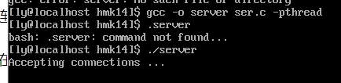

1. 在tty3上运行客户端代码

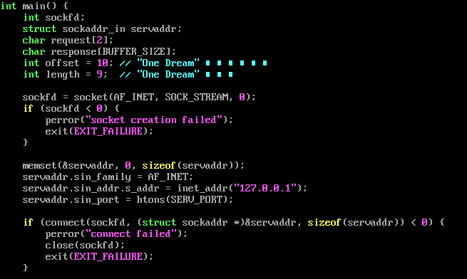

客户端响应 和 服务器端响应：

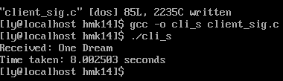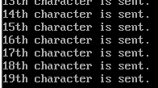

1. 多线程下载’One Dream’

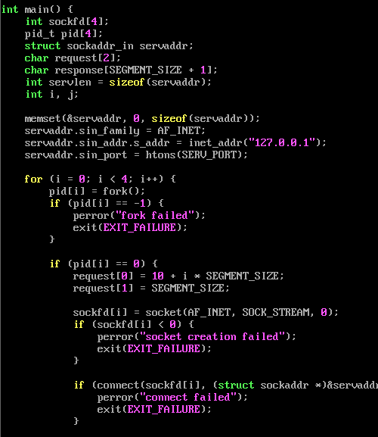 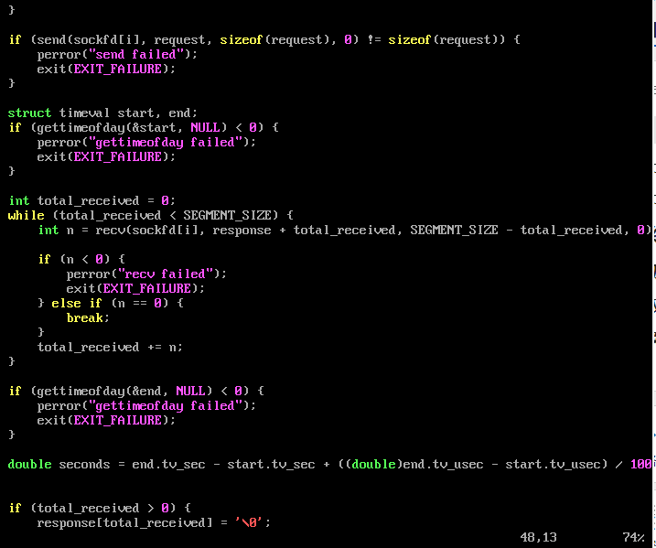 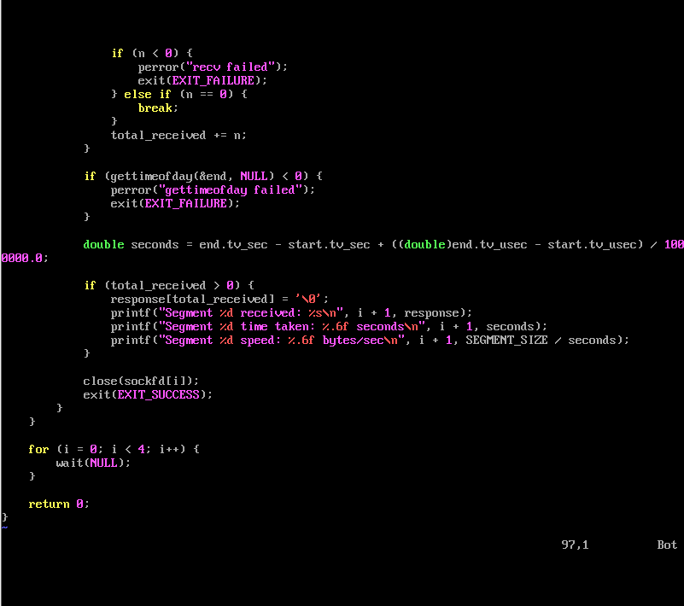

客户端响应，服务器响应：

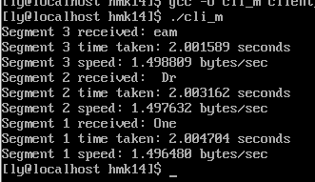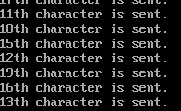

1. 数据对比

|  |  |  |
| --- | --- | --- |
|  | Client_sig | Client_mul |
| 下载时间 | 8.002503 | 6.009455 |